Задания, направленные на формирование читательской грамотности
7 класс

Предметная область: русский язык

Составитель:Забелина Ирина Александровна
учитель русского языка и литературы
МОУ Нагорьевская СШ

Используемая литература: Русский язык. 7 класс. Учеб. для для общеобразоват. организаций. В 2 ч. Ч.1 (М.Т. Баранов и др) - 3-е изд. - М.: Просвещение 2021 в 2-х частях. Часть1. М., Просвещение, 2021.
Дети, бегущие от грозы http://webstarco.narod.ru/19vek/images/makovsky_k5.jpg
Тикунова Л.И., Канакина В.П. Сборник диктантов и творческих работ – М.: Просвещение, 1992.

Авторы:
М.Т. Баранов, Т.А. Ладыженская, Л.А. Тростенцова, Н.В. Ладыженская, Л.Т. Григорян, О.М. Александрова, А.Д. Дейкина, И.И. Кулибаба
Раздел: Морфология и орфография. Культура речи.
П. 29 упр.162
Формируемые умения:
- понимать смысловую структуру текста (определять тему и основную мысль)
- интерпретировать информацию
- употреблять слова в соответствии с их лексическим значением
- понимать значение слов на основе контекста
- составлять мини-текст повествовательного характера
- использовать приобретённые знания и умения в практической деятельности

Упр 162 русский язык 7 класс тема «Р.р. Слитное и раздельное написание НЕ с причастиями»
(Не)забываемое вп..чатление остав..ла гроза в деревне.Нач..лась она вечером. Светлая з..ря ещё (не)закрытая чёрной приближающ..йся тучей оз..ряла розовым светом нашу спальню. Вдруг страшный громовой удар потряс весь дом, и полил дождь (не)прекращавш..йся в течение целого часа. Сквозь (не)занавеш..нные окна постоянно видна была молния. (Не) смолкавшие ни на м..нуту раскаты грома сковали нас и держали в состоян.. (не)прекращавш..гося страха. Казалось, что какая(то) сила сн..сёт наш домик стоящий на высоком берегу реки.
(С.Аксаков)

Задания:
1. Прочитайте, передавая состояние страха, которое ощущали жители дома во время грозы. Озаглавьте текст. Какова его основная мысль?
2.Прием «Мозаика» Определите стилистическую принадлежность. Разделите текст на абзацы. Раскройте скобки.
3.Какие из синонимов были бы уместны в тексте : страшный
Устрашающий
Ужасающий
Ужасный
Чудовищный
Жуткий
Зловещий
Грозный

4. Задание: Прием «Реконструкция текста» Письмо с пропусками. Рассмотрите картину К.Е.Маковского «Дети, бегущие от грозы» и распространить текст причастиями, причастными оборотами. Графически объяснить постановку знаков препинания.

На картине Маковского изображена (приближающаяся, надвигающаяся) гроза.

На (потемневшем) небе большая серая туча. Она закрыла почти всё небо. Солнца не видно.

(Усиливающийся, налетевший, набежавший) ветер клонит к земле траву, цветы и спелую рожь (видневшуюся, желтевшую вдали, расстилающуюся золотым ковром).

Перед нами (испуганные) крестьянские ребятишки (убегающие от грозы). Они, очевидно, ходили в лес за грибами.

У девочки в (подвязанном у пояса) переднике много грибов. Её льняные волосы растрепались от быстрой ходьбы и сильного ветра. На спине у неё маленький братишка (крепко обнявший шею сестры ручонками). Он боится хоть на минутку оторваться от неё. (Замирающее от страха) сердце девочки громко стучит: успеет ли она добраться до деревни, прежде, чем яркая (сверкающая) молния вспыхнет в чёрном небе, загрохочет гром и хлынет дождь. Вот уже девочка на мостике (слегка прогнувшемся под тяжестью детей). Вот-вот разразится гроза.

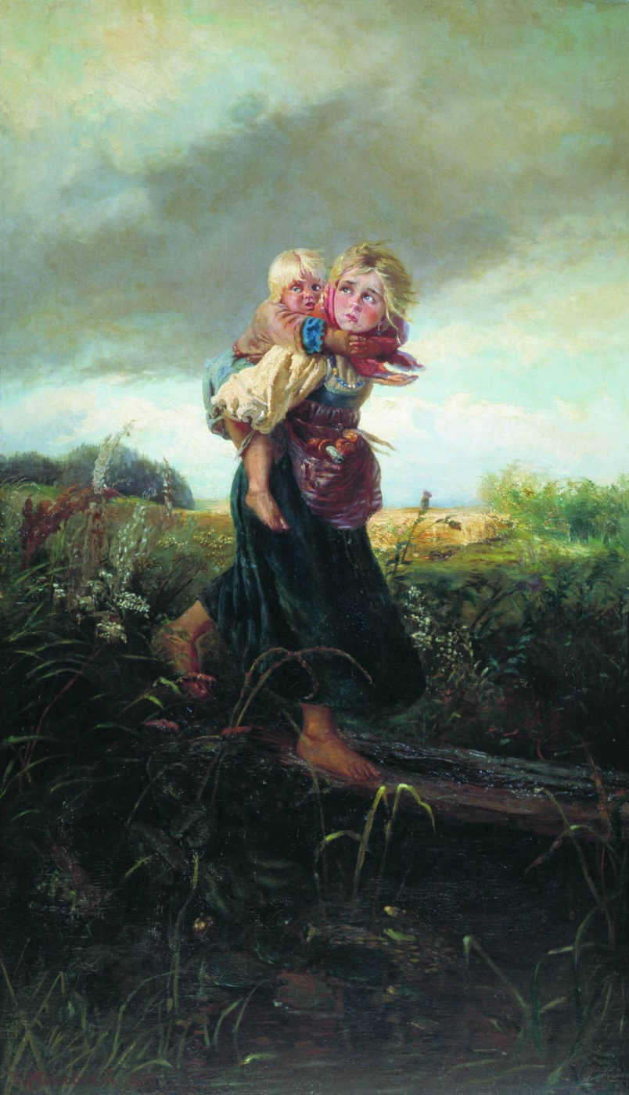

Характеристика задания 1

Название ситуации. Задание 1-4.
Характеристики задания:
Содержательная область оценки | Чтение для получения образования
Компетентностная область оценки | Находить и извлекать информацию
Контекст | личный
Уровень сложности | средний
Формат ответа | Задание с кратким ответом
Формируемые умения | Понимать смысловую структуру текста

Система оценивания

Код | Содержание критерия
2 | Текст прочитан, сохранена интонация. Гроза. Показать незабываемое впечатление, которое произвела гроза на жителей
1 | Текст прочитан, сохранена интонация, нет названия или основной мысли.
0 | Отсутствие ответа.

Характеристика задания 2
Название ситуации. Задание 2-4.
Содержательная область оценки | Чтение для получения образования
Компетентностная область оценки | Находить и извлекать информацию
Контекст | личный
Уровень сложности | средний
Формат ответа | Упорядочивать, ранжировать и группировать информацию
Формируемые умения | Структурирование материала.

Система оценивания
Код | Содержание критерия
3 | Художественный стиль. Абзацы выделены верно. В правописании НЕ с причастиями ошибок нет.
2 | Стиль определен. Один из абзацев выделен неверно. В правописании допущены две ошибки.
1 | Стиль определен. Один из абзацев выделен неверно. В правописании допущены более двух ошибок.
0 | Нет ответа.

Характеристика задания 3
Название ситуации. Задание 3-4.
Характеристики задания:
Содержательная область оценки | Чтение для получения образования
Компетентностная область оценки | Определять место и роль иллюстративного ряда в текст
Контекст | личный
Уровень сложности | средний
Формат ответа | Задание с кратким ответом
Формируемые умения | Понимать смысловую структуру текста

Система оценивания
Код | Содержание критерия
2 | Все синонимы подобраны, верно.
1 | Опущены два синонима.
0 | Отсутствие ответа.

Характеристика задания 4

Название ситуации. Задание 4-4
Характеристики задания:
Содержательная область оценки | Чтение для получения образования
Компетентностная область оценки | Интерпретировать информацию с использованием иллюстрации.
Контекст | личный
Уровень сложности | высокий
Формат ответа | Прием реконструкция текста, письмо с пропусками.
Формируемые умения | Понимать чувства, мотивы, характеры героев, подбирать языковой материал.
Система оценивания

Код | Содержание критерия
2 | Подобраны все причастия и причастные обороты на месте пропусков.
1 | Выполнена половина работы.
0 | Ответ отсутствует, переписан только текст, без причастий.

